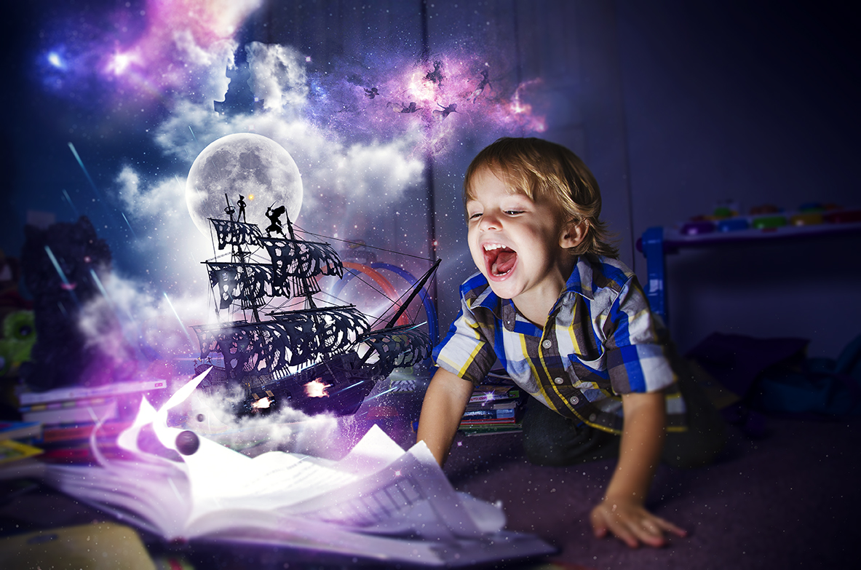**Развитие воображения в дошкольном возрасте - одна из**

**основ психологической готовности детей к школе.**

**(Консультация для родителей).**

Сегодня мы с уверенностью говорим, что каждый нормальный ребенок

рождается с потенциальными творческими способностями. Но творческимилюдьми вырастают только те дети, условия воспитания которых, позволилиразвить эти способности. Никакая творческая деятельность невозможна  без фантазии. Творчество - это сложный психологический процесс, связанный схарактером, интересами, способностями личности. Воображение является его фокусом, центром. Новый продукт получаемый личностью в творчестве может быть объективно новым (то есть социально значимым открытием) и субъективно новым (то есть открытием для себя). У большинства детей мы видим продукты творчества второго рода.

Поощрение творческих проявлений особенно важно в дошкольномвозрасте. Ведь именно у дошкольника вся его жизнь пронизана фантазией и творчеством. Школа предъявляет уже особенные требования к памяти и мышлению (и прежде всего к логическому мышлению) и нередко воображение ребенка не получив должного развития в дошкольном детстве постепенно тускнеет далеко не всегда проявляется у взрослых. Но в тех случаях, когда мы поддерживаем искру творчества и фантазии в ребенке, воображение его может дать чудесные плоды в более старшем возрасте.

Психическое развитие детей идет не плавно и прямолинейноскачкообразно, определенными периодами. Каждый период возникает на основе другого. Если по каким-либо причинам развитие ребенка на одном из этапов было неполноценным, он не освоил свойственной для этого периода деятельности, не получил специфических черт личности, то на следующем этапе он будет  испытывать серьезные трудности и его развитие будет идти искаженным путем.

Ребенок будет готов к школьному обучению и сможет безболезненно перейти  из детского сада в школу, от обучения в детском саду к специфическому школьному обучению, если будет иметь полноценное психическое развитие в дошкольном возрасте с психологической точки зрения, полноценное психическое развитие обеспечивается ведущей деятельностью каждого этапа и его возрастным новообразованием.

Для  дошкольника ведущей деятельностью является игра, а возрастным психологическим новообразованием - воображение. Поэтому, если ребенок не доиграл и не дофантазировал, он не сможет легко обучаться в школе в силу психологической неподготовленности, т.к. воображение (как ведущий фактор развития дошкольника) не достигло соответствующего этапа развития. Предметная среда, окружающая ребенка, в значительной степени определяет направленность его деятельности, так как предметы зачастую побуждают детей начать действовать с ними, и определяют характер этих действий. Поэтому предметная среда должна быть развивающей.

Между тем поведение взрослых также составляет элементы развивающей среды,  поскольку от него в значительной степени зависит, какие поведенческие стратегии будут выбирать, и реализовывать дети, будет их деятельность носить преимущественно исследовательский и творческий характер или характер воспроизводящий.

Родителям дома необходимо также создать условия для самостоятельныхзанятий детей рисованием, музыкой, лепкой. Музыка, рисование и лепка, как и игра являются любимыми занятиями малышей. Дети рисуют, как и играют, искренне и самозабвенно. Рисование предоставляет естественную возможность развития воображения, гибкости и пластичности мышления.

Действительно, дети, которые любят рисовать, отличаются большой фантазией, непосредственностью в выражении чувств и гибкостью суждений.

Детям с художественными задатками, эмоциональным и впечатлительнымнужно больше игр и рисования. У детей более рациональных, склонных к аналитическому, абстрактному мышлению, возрастает удельный вес интеллектуально-рассудительных занятий, включая компьютерные иrры и шахматы. Но, даже и при так называемой левополушарной ориентации, необходимо как можно больше разнообразия в играх и рисовании для расширения эмоций, творческого диапазона и мира воображения.

**Игры и упражнения для развития воображения**

***Задание №1***

***Игра «Догадайся сам, загадай своим друзьям».*** Детям предлагаются загадки на разнообразные темы.

***Игра «Красиво – это***»... Детям предлагается приду­мать и нарисовать «красивую картинку», а потом авторы рисунков с остальными детьми рассуждают о том, что такое «красиво» и «некрасиво».

***Задание № 2***

**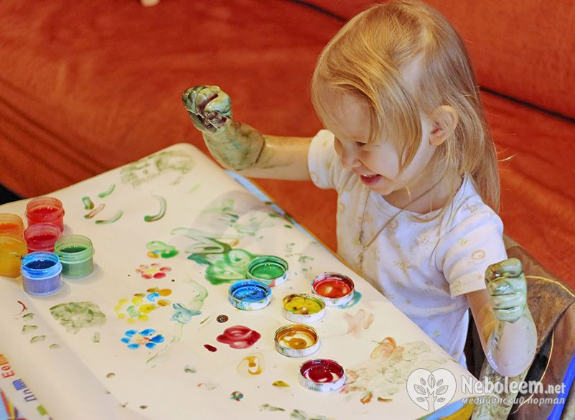 *Игра в Вообразилию***. С детьми проводится конкурс наилучшего выдумщика-фантазера, в ходе которого детям предлагается придумать короткую, но интересную историю на тему «Если бы я был волшебником».

***Игра «Волшебные кляксы».*** Дети разрисовывают одну часть листа густой краской, затем складывают лист пополам и той стороной, где находятся «кляксы», сильно прижимают его к столу и раскрывают. Детям предлагается внимательно рассмотреть полученное двойное изображение, придумать на что оно похоже, если надо подрисовать детали. Далее нужно при­думать рассказ про получившееся на картинке.

***Задание №3***

***Игра «Волшебные фигуры».*** Вниманию детей предлагаются разнообраз­ные геометрические фигуры из цветного картона, детям нужно придумать, во что они могут превратиться.

***Игpa «Фантазеры».*** Взрослый предлагает тему, а дети должны коллективно придумать интересный рассказ или сказку дети по очереди говорят предложения. Рассказ получается интересным, если дети поль­зуются прямой речью, а героями повествования являются знакомые сказочные персонажи.

Детям предлагается домашнее задание: нарисовать иллюстрации к придуманной сказке или истории.

***Задание № 4***

Игра-упражнение, в ходе которой детям нужно придумать необычное применение хорошо знакомых, заурядных предметов, например, нетрадиционное использова­ние спичечного коробка, карандаша и т.д.

***Игра с рисованием «Загадочный зверь-элефант».***

Детям предлагается придумать и нарисовать животное, которое может носить та­кое имя. В процессе рисования нужно сочинить про своего элефанта историю, включив в нее описание внешнего вида, место обитания и т. д.

***Задание № 5***

**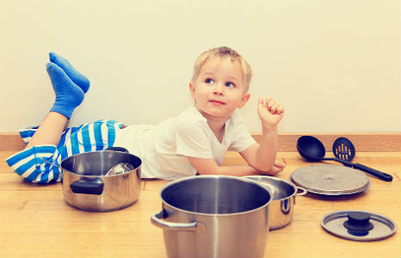 *Игра «Кто больше заменит небылиц».*** Материалом для игры служат рассказы, стихотворения, картинки с невероятными забавными ситуациями.

Детям предлагается внимательно прослушать рассказ с нелогичными ситуациями.Кто заметит небылицу должен положить перед собой фишку. В конце игры называются все небылицы и объясняются.

***Игра «Чего на свете не бывает».*** Детям предлагается придумать и нарисовать то, чего на свете не бывает. А потом автор рисунков рассказывает, что он хотел нарисовать и вместе обсуждается, действительно ли то, что нарисовано, не встречается в жизни.

***Задание № 6***

***Игра «Подарок».*** Детям предлагается задание: придумать, а затем изобразить с помощью жестов, мимики какой-либо предмет, существо и подарить его рядом стоящему. Следующий ребенок должен угадать, что ему подарили. Затем он загадывает. Игра продолжается по кругу.

***Упражнение «Я хочу увидеть музыку».*** Детям пред­лагается прослушать музыкальное произведение пьесу «Апрель» из музыкального цикла «Времена года» Чайковского П.И., а потом рассказать, каким образом какие образы, картины возникли во время прослушивания музыки , придумать рас­сказ.

***Задание № 7***

***Игра «Слова».*** Детям называют незнакомые слова , например, ***«баобай», «помантин»,»***

***«бакча»***ит.д ., и предлагают придумать, что могут " означать эти слова».

***Игра «Зашифрованное письмо».*** Детям предлагается сочинить связный интересный рассказ или сказку по плану, схеме, которая может представлять собой серию картинок с неопределенными фигурами, напри­мер:

|  |  |  |  |
| --- | --- | --- | --- |
|  |  |  |  |

***Задание № 8***

***Игра «Художники».*** Рисованию предшествует подготови­тельный этап , на котором дети произвольно наклеивают на листе бумаги фи­гурку, напоминающую по форме боб или каплю. Далее детям предлагается нарисовать интересную картинку, включив в сюжет фигуру, и придумать историю по содержанию рисунка.

***Задание № 9*** .

***Игра «Подарок».***См .задание № 6.

Детям раздаются наборы из 3-4 геометрических фигур выполненных из цветной бумаги , и предлагается расположить их в любой после­довательности на листе бумаги. Затем детям нужно придумать, что или кого они могут обозначать и составить про них связный рассказ.

***Задание № 10***

***Игра «Угадай по описанию».*** Детям предлагается задание: придумать

и с помощью словесного описания, не упоминая названия, представить какой-либо предмет, существо или явление. Один показывает и описывает, остальные отгадывают.

***Игра «Чудесные превращения».*** Для рисования предлага­ются незавершенные фигуры, взятые из задания «Закончи рисунок» теста творчес­кого мышления П. Торренса.

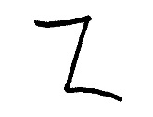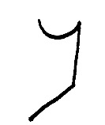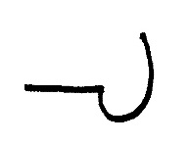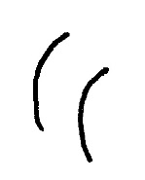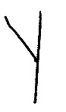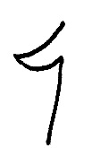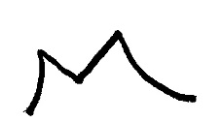

***КРАТКИЙ ТЕСТ творческого мышления П.Торренса (бланк).***

**Закончи рисунок.**

На этих двух страничках нарисованы незаконченные фигурки. Если ты добавишь к ним дополнительные линии, у тебя получатся интересные предметы или статные картинки. На выполнение этого задания отводится 10 минут.

Постарайся придумать такую картинку или историю, которую никто другой не может придумать. Сделай ее полной и интересной, добавляй к ней новые детали. Придумай интересное название для каждой.

|  |  |
| --- | --- |
| Oct13$32 | Oct13$33 |
| Oct13$34 | Oct13$35 |
| Oct13$31 | Oct13$30 |
| oct13$29 | Oct13$28 |
| Oct13$27 | oct13$26 |

**Словесно -речевыеупражнениядляразвитиявоображения.**

1. ***«Совместноерешениепроблемноговопросаисказки».***

Задаватьирешатьта­киевопросынужноксказкам, хорошознакомымилюбимымдетям. Важнопридумать вопрос, который побудилбыдетейизобретать, помогатьлюбимымгероямвыходить изсложныхситуаций ,придумыватьнескольковерсийивыбиратьсамуюоптимальную. Например, сказка «Котвсапогах». Хорошобыкэтойсказкезадатьвопросы: «А что, еслибылюдоеднезахотелилинесмогпревратитсявмышку? Еслимыне поможемкоту, онопоздаетпомочьсвоемухозяину. Какиначеможноизбавился отлюдоеда?»

***2.«Изменениеситуациивзнакомыхсказках».***

Передтемкакрассказатьдетям знакомуюсказку, взрослыедоговариваютсясребенкомчто-товнейизменить. Вначалеоничто-томеняютсами, причемсовсемнемного, нотакое, которое побудит ребенкапридумывать. Например, взрослыйговорит: «Адавайсделаемтак ,что когдаЗолушкаубегалаотпринца ,унеепотеряласьнетуфелька , ачто-то другое. ЧтожепотерялаЗолушкаикакеенашелпринц?» Путемрассуждений ,проби ошибок

детисовзрослымидвигаютсявместеквозможнымответам, этоможетбыть

кольцо, поясокотплатьяит. д. Постепеннодетинаучатсясамименятьситуации всказках.

***3. «Придумываниеисторийот лицанеодушевленныхпредметов».***

Длядетейинтересно придумыватьисториикамешков, носовыхплатковипр. Особеннополезнынепред­виденныенаблюдения.

***4. «Перевираниесказок».***

Этотприемпредложил Д.Родари. Сказкадолжнабыть знакомадетямилюбимаими.Сказкивоспитываетюмор, лукавство, пониманиеиронии. Крометого, условиятакогоподходакизвестнойсказкеставят ребенкавактивнуюпозицию, заставляютсосредотачиваться, исправлятьзапрограммированныеошибкивзрослых. Например:  Жила**-**была девочка, которую звали- Не Желтая, а Красная!  
- Ах да, Красная. Так вот, позвал ее папа и...  
- Да нет же, не папа, а мама.  
- Правильно. Позвала ее мама и говорит сходи-ка к тете Розине и отнеси ей...  
- К бабушке она ей велела сходить, а не к тете...  
 И так далее.

***5. «Биномфантазии».***

Правило: взятьзаосновудватрудносоставимыхобьекта. Так, можнопоказатьдетямдвекартинкиипредложитьсочинитьсказку. Подбирая такиепары, взрослыеспециальносоздаютобстановкуповышеннойтрудности.

***6. «Сказкапо-новому».***

Заосновуберетсястараясказка. Детямпредлагается наделитьглавныхгероевпротивоположнымикачествами. Илипредлагаетсясде­латьтак ,чтобыводнойсказкевстретилисьгероиизразныхсказок, вариантов можетбытьмного, важнотольконезабыватьоглавных , первоначальныхгероях - иполучится «Салатизсказок».

***7. «Сказка – калька».***

Главныегероикакой-либосказкиостаются ,нопопадаютв совершеннодругиеобстоятельства, которые могутбытьчистофантастическими , неве­роятными , амогутбытьблизкимикжизнидетей.

***8. Д.Родари***училсоставлятьсказочныеистории, отталкиваясьотодногослова. Рассказчикпридумываетсамэтословоиначинаетсочинять. Этимсловомможет бытьслово «привет» или «жили-были», «однажды»…

***9. «Новаясказка».***

Необходимосоединитьвсвязныйрассказдвапредложения, несвязанныхдругсдругомпосмыслу. Например, «Далеконаостровепроизошло извержениевулкана .. .» , «... поэтомунашакошкаосталасьсегодняголодной …». «Поулицепроехалгрузовик …» «...поэтомууДедаМорозабылазеленаяборода». «Мамакупилавмагазинерыбу...» «поэтомувечеромпришлосьзажигатьсвечи…» и т.д..

**Графические упражнения для развития воображения.**

***1. «Рисование с секретом».***

Для рисования понадобятся прямоугольный лист бумаги и карандаши. Дети в группе или дома родители и дети распределяются. Первый на­чинает рисовать, а затем закрывает свой рисунок, загнув листочек сверху и оста­вив какую-то часть для продолжения. Рисунки передаются по кругу. Второй продол­жает рисовать, не видя ничего, кроме оставленной части рисунка. Снова передают по кругу следующему, который заканчивает рисунок. Затем открывается весь листок. Можно таким образом рисовать человека, животного и т.д. Интересно будет приду­мать название, имя тому, что получилось.

***2. «Загадочные рисунки».***

Картон, размером 20/20 см. складывается пополам. Затем выбирается шерстяная или полушерстяная нитка длинной около 30 см., ее конец на 8-10 см. обмакивается в густую краску и зажимают внутри картона.

Следует поводить ниткой внутри картона, а затем вынуть ее и раскрыть картон: получается хаотичное изображение, которое рассматривают, обводят и дорисовывают.

Чрезвычайно полезно давать название полученному изображению. Это сложная умственно-речевая работа в сочетании с изобразительной будет способствовать развитию воображения и интеллектуальному развитию детей.

***3. «Пиктография».***

Из картона делается экран 25/25 см. На картон наклеиваемся бархатная бумага или однотонная фланель. Готовим набор шерстяных или полушерстяных ниток различных цветов. Нитки крепятся к бумаги или фланели легким движением указательного пальца. Из ниток можно готовить интересные сюжеты .

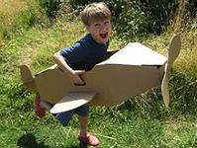

**Желаем успехов!!!**

**Педагог-психолог Щербакова И.В.**

**Игры для развития воображения**

**«Фантазер»**

Предложите ребенку пофантазировать на самые разнообразные темы: «Если бы я был волшебником» (каким? зачем? что делал бы? и т. п.);

**«Если бы вдруг исчезло время»**

(что в этом хорошего? что плохого?);

**«Если бы я оказался на необитаемом острове»**

(что бы стал делать?);

**«Если бы у меня было много денег»**

(на что бы их потратил?);

**«Если бы я стал невидимым»**

(для чего использовал бы это свойство?);

**«Если бы вдруг ученые вывели новый вид семени, из которого может вырасти растение до неба»**

(как семя будет выглядеть? какие условия ему будут нужны для роста?);

**«Если весна не наступит совсем»**

(что произойдет с растениями, животными, людьми? каким будет лето?);

**«Если бы я стал выше дома»**

(что нового бы увидел вокруг? какую и кому мог бы оказать помощь?);

**«Если бы я был размером с муравья»**

(как все вокруг бы изменилось, почему?);

**«Если вдруг игрушки оживут и заговорят»**

(что они могут рассказать?);

**«Что произойдет, если люди перестанут ссориться и начнут дружить»**

(что для этого могут сделать дети?) и т. д.

**«Пиктограммы»**

Детям дается бумага и простой карандаш и объясняются правила игры: «Я вам буду говорить слова, а вы спрячьте их в рисунок так, чтобы потом их можно было найти. Постарайтесь сделать рисунки побыстрее, так как мы будем прятать много слов. Не нужно, чтобы рисунки были очень хорошими. Надо только, чтобы они помогли вам найти те слова, которые я буду говорить, а вы прятать». Перед тем как начать читать детям слова, можно вспомнить о том, как на дорогах спрятаны целые предложения: показать несколько дорожных знаков, спросить, что они обозначают, или рассказать, если дети не знают. Для «спрятывания» предлагается 10—12 слов и словосочетаний: грузовик, умная кошка, темный лес, день, веселая игра, мороз, капризный ребенок, хорошая погода, сильный человек, наказание, интересная сказка или любые другие. Если первый же рисунок, к слову «грузовик», дети делают очень подробным, большим, то необходимо напомнить им: «Не надо делать настоящий рисунок. Надо только, чтобы он помог вам отыскать спрятанное слово. У нас будет еще много других слов, к ним ко всем будут нужны рисунки, и, желательно, чтобы они все поместились на одном листе». После выполнения задания, показывая на каждый из сделанных ребенком рисунков по очереди, спрашивайте: «В этот рисунок ты какое слово спрятал? А в этот?» Когда дети научатся кодировать слова и фразы, можно переходить к игре в прятки с целыми предложениями. Затем дети «читают» спрятанные рассказы и самостоятельно придумывают, прячут их в рисунки. «Найди пару» Детям называют около 10 различных слов: существительные, прилагательные, глаголы, наречия, предлоги, междометия. Их задача состоит в том, чтобы каждому слову подобрать пару на основе первой возникшей ассоциации — назвать «дополняющее» слово. Полученный набор фраз может быть использован в качестве опоры для придумывания связного рассказа, истории, сказки.

**«Оживление предмета»**

Предложите детям представить, что тот или иной предмет вдруг ожил и заговорил — и тут же родится множество интересных историй.

**"Выведение следствий"**

Эта игра используется как в развитии воображения, так и словесно-логического мышления. Предлагается ряд вопросов, начинающихся со слов "Что произойдёт...". Задача ребёнка дать как можно более полные и оригинальные ответы на поставленные вопросы. Список примерных вопросов: "Что произойдёт, если дождь будет лить не переставая?" "Что произойдёт, если все животные начнут говорить человеческим голосом?" "Что произойдёт, если все горы вдруг превратятся в сахарные?" "Что произойдёт, если у тебя вырастут крылья?" "Что произойдёт, если солнце не зайдёт за горизонт?" "Что произойдёт, если оживут все сказочные герои?" "Что произойдёт, если смогут читать мысли друг друга?"

**Игра "Танец"**

Детям предлагается потанцевать. Причём каждый танцует "что хочет". Ребёнок должен выразить а танце какой-либо образ. Лучше, если образ он придумает сам. при затруднении можно помочь ему подсказкой. Темы для подсказки: станцуй "бабочку", "зайчика", "кошку", "лошадку", "утюг", "конфету", "молоток" и так далее.

**Игра "Цепочка слов"**

Слово, случайно запавшее в голову (или намерено взятое), вызывает цепную реакцию, распространяя волны вглубь и вширь, извлекая при этом образы, ассоциации, воспоминания, представления и мечты. Детям предлагается составить длинный поезд из слов, каждое слово - вагончик. Вагончики, как и слова, должны быть соединены между собой. Значит, каждое слово должно тянуть за собой следующее. Например: Зима (какая?) - холодная, снежная (что ещё бывает холодным?) - мороженное, лёд, снег, ветер (какой ветер?) - сильный, северный (что ещё может быть сильным?) и так далее. За каждое слово, названное детьми, выставляется вагончик.

**«Угадай-ка»**

В качестве игрового материала используются спички, бусинки, пуговицы (различных цветов, форм, фактуры и диаметра), зерна или сухие плоды растений, ниточки (длиной 2— 5 см), мелкие камешки. Организация игры: 10—12 предметов из исходного игрового набора кучкой бросают с небольшой высоты на стол или лист бумаги. При падении предметы складываются в самые разнообразные, иногда достаточно причудливые изображения. Игровая задача состоит в том, чтобы «узнать» и назвать получившееся изображение.

**"Заверши картинку "**

Задача ребенка домыслить начатый образ. Т.е. ему дается картинка с изображением отдельных деталей, нужно довести образ до логического завершения. "Что там спрятано " Ведущий берет картину и закрывает основную чаcть, оставив для обзора лишь маленький фрагмент. Задача детей понять, что там за скрытой частью или дорисовать образ мысленно. Когда варианты озвучены, можно и посмотреть, что же там было на самом деле.

**«Придумай продолжение сказки»**

Начните рассказывать сказку, периодически спрашивая у ребенка, кого встретил тот или иной герой, куда он дальше пошел или стал делать. Сочиняйте продолжение сказки вместе.

**"Придумай фигуру"**

Ребенку дается набор геометрических фигур: треугольников, кругов, квадратов, из которых предлагается составить например образ животного, или человека.